Persoonlijk Meesterschap

ONTDEK JE PERSOONLIJKE VISE EN BELANGRIJKSTE WAARDEN

Beknopte handleiding

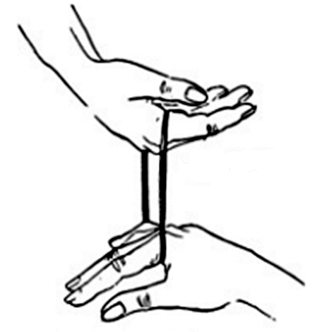

Bewerkt door Jan Olav Smit
November 2023

Bron: Het vijfde discipline Praktijkboek : Peter Senge e.a.

Persoonlijk Meesterschap is jouw belangrijkste strategie

Veel (direct) leidinggevenden, ondernemers en studenten voelen zich (on)bewust in aangetrokken tot het ontwikkelen van Persoonlijk Meesterschap.

Wat is Persoonlijk Meesterschap precies?
Persoonlijk Meesterschap ziet jouw levensweg als leerweg en dat betekent:
- dat je een persoonlijke visie ontwikkelt
- een helder beeld van de huidige werkelijkheid voor ogen hebt en
- je steeds afvraagt:
  - "Wat is er aan de hand?"
  - "Waarom is deze werkelijkheid zo moeilijk?"
  - "Welke bijdrage kan ik leveren?"
- dat je keuzes maakt en besluiten neemt, en tot slot
- zelf maatregelen zoekt om je bestemming vorm te geven.
Samengevat ...
Wat vind je echt belangrijk en wat doe je om dit te realiseren!
De grenzen van Persoonlijk Meesterschap, maar ook de mogelijkheden, liggen dus bij jezelf.

Belangrijkste principe
Het belangrijkste principe van Persoonlijk Meesterschap is dat je jezelf blijft ontwikkelen.
Het wordt steeds duidelijker dat mensen wendbaarder en flexibeler worden en blijven wanneer zij enthousiasme, belangstelling en nieuwsgierigheid tonen.
Is deze vonk afwezig?
Dan volg je braaf aangereikte opleidingen en trainingen, maar het effect zal van korte duur zijn omdat betrokkenheid en eigenaarschap ontbreekt.
De "intrinsieke motivatie" is afwezig, terwijl dit de belangrijkste energiebron is van mensen.

Persoonlijke visie en een helder beeld van de huidige werkelijkheid
Formuleer voor jezelf een helder beeld van de huidige realiteit en een visie waar jij naar toe wilt.
Wat jij wilt realiseren.
Het verschil tussen deze twee genereert dan een kracht die "creatieve spanning" oproept.
Kriebel in je buik.
Deze uitdagende spanning zoekt automatisch naar ontspanning.
Een oplossing die er voor zorgt dat de werkelijkheid en jouw wensen dichter bij elkaar komen te liggen.
Het is alsof werkelijkheid en wens met een elastiekje verbonden zijn.
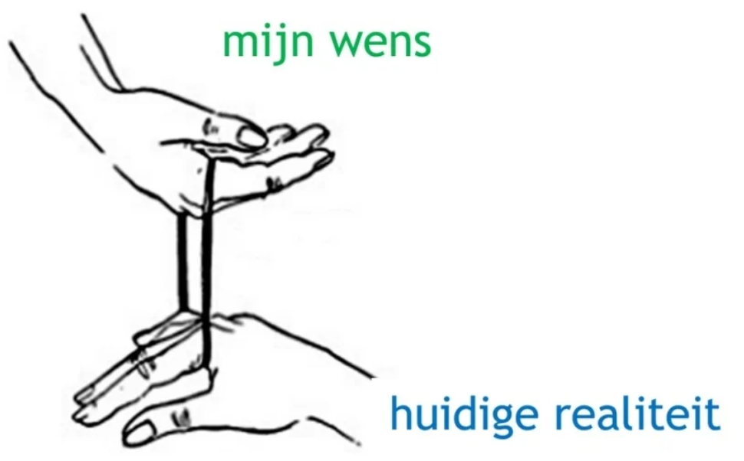

Wanneer je ervan overtuigd bent dat jouw visie of beoogd resultaat belangrijk is; voel je de trekkracht van dit elastiek.
Niet alleen in gedachten maar ook in gedrag.
Dit alles genereert een gestage energie en enthousiasme die leidt tot tastbare resultaten, waardoor je weer een opsteker krijgt. Zelfactualisatie!

Sommige mensen menen dat zij nooit hun visie zullen verwezenlijken
"Ik bereik nooit wat ik wil."
Of zij menen dat zij zichzelf slechts kunnen dwingen als het slecht gaat, of ... met gigantische wilskracht alle obstakels moeten overwinnen.
Hoe ga je dan om met deze emotionele spanning?
Probeer een duidelijker beeld te krijgen, totdat je inziet dat deze emotionele spanning deel uitmaakt van jouw actuele werkelijkheid.

Wat interessant is het volgende
De inhoud van jouw visie is op zich niet zo belangrijk, maar wat de visie met je doet.
Schrik dus niet voor de werkelijkheid die je ziet, zelfs als je je daar ongemakkelijk bij voelt.
Blijf jezelf steeds de vragen stellen:
- "Wat is er aan de hand?"
- "Waarom is mijn werkelijkheid zo moeilijk?"
- "Welke bijdrage kan leveren?"

Kiezen en besluiten
Persoonlijk Meesterschap vereist moed.
Je bepaalt namelijk zelf de resultaten en maatregelen om je bestemming vorm te geven.
De beoefening van het Persoonlijk Meesterschap is een soort gesprek met jezelf:
- de eerste stem vertelt jouw dromen
- de tweede stem schildert een beeld van de wereld om je heen
- en de derde stem zegt vaak zachtjes: "Ik heb gekozen wat ik wil en ga hieraan werken."

En nu concreet …
In onderstaande oefening ontdek je via een stappenplan jouw persoonlijke visie om je Persoonlijk Meesterschap (verder) te ontwikkelen.
Ontdek je persoonlijke visie

Doel
Deze oefening van zelfonderezoek helpt je bij het definiëren van je persoonlijke visie:
“Wat wil je creëren met betrekking tot jezelf en de wereld om je heen.”
Ik noem het ook wel zelfactualisatie.

Inzet
Een persoonlijke visie vereist inzet en is geen vrijblijvende bezigheid. De beslissingen die je in je leven neemt, hangt er immers van af.
Tijdens dit zelfonderzoek staat de vraag centraal: "Wat wil ik werkelijk?".

Voorbereiding
Reserveer een uur voor jezelf op een rustige plek.
Bedenk enkele ideeën over je doelen en schrijf deze op. Niemand hoeft ze ooit te zien. De enig juiste manier bestaat niet, je kunt niet winnen noch verliezen.
- Tip: Stel je jezelf als kind voor, waarover je toen droomde en/of verlangde.

STAP 1: Jouw grote verlangen
Haal enkele malen diep adem en laat de spanning wegstromen wanneer je uitademt, totdat je je ontspannen, geconcentreerd en evenwichtig voelt.
Roep een beeld of herinnering op die veel voor je betekent. Dit kan bijvoorbeeld een geliefd stuk natuur zijn - dit hoeft niet echt te bestaan - een ontmoeting met iemand die je lief is, het beeld van een dier of een belangrijke gebeurtenis: een moment waarop volgens jou iets speciaals gebeurde.
Sluit nu voor een moment je ogen en hou dit beeld vast.
Open dan je ogen en beantwoord de volgende vragen:
Stel je voor dat je iets bereikt waarnaar je sterk verlangt, bijvoorbeeld dat je woont waar je altijd al hebt willen wonen of dat je de relatie hebt die je altijd al wenste.
Denk even niet aan de mogelijkheden en onmogelijkheden.
Beschrijf (op papier) of teken de ervaring die je je voorstelt in de tegenwoordige tijd alsof alles nu gebeurt.
- Hoe ziet het eruit?
- Hoe voelt het?
- Met welke woorden is het te beschrijven?

STAP 2: Bezinning
Denk nu na over het antwoord op de eerste vraag. Ligt de visie die je formuleerde dicht bij wat je werkelijk wilt?
Er zijn verschillende redenen waarom het moeilijk is om een visie te formuleren:
- “Ik krijg toch nooit mijn zin".
Doen alsof je alles kunt krijgen wat je wilt, is niet gemakkelijk. De opgave druist in tegen een gewoonte die je sinds je kindertijd ontwikkelde.
- "Denk niet te veel na over je wensen, want deze gaan misschien toch niet in vervulling." Als bescherming tegen deze teleurstelling, verklein je het object van je verlangen.
- "Het wordt toch niet van wat ik ervan verwacht."
- Je redeneert dat het een kwestie is van het één of het ander - ofwel een geslaagde carrière ofwel een bevredigend gezinsleven - maar niet allebei.
Ontdek je visie ongeacht deze mogelijk is of niet. (Dit behoort namelijk bij de actuele realiteit.) Denk even niet aan je twijfels, zorgen, angsten ten aanzien van de beperkingen van de toekomst.
Beschrijf alsof jouw diepste wensen in vervulling gaan.
Wat gebeurt er dan?

- "Ik wil wat iemand anders wil."
Sommige mensen kiezen hun visie op basis van de verwachtingen van anderen: docent, ouders, levenspartner, directeur (of eigenlijk op basis waarvan zij denken dat anderen dat van hen verwachten). In deze oefening denk je alleen aan wat je zelf wilt.

- "Wat ik wil is niet belangrijk."
Er zijn mensen die ervan uitgaan dat het niet belangrijk is wat zij willen. Zij krassen de eerste gedachten die zij opschrijven door, en vervangen deze door een of andere visie die goed klinkt.
Kleineer jezelf niet. Ben je er - als zovelen – niet zeker van dat je de beloningen verdient, bedenk dan beloningen die je zou mogen verdienen.

- “Ik weet al wat ik wil.”
Ga in deze oefening nog even na of je toch iets anders wilt. Zeker in situaties waarbij je jezelf allang niet afvroeg wat je wilt. Een persoonlijke visie is iets wat in je leven blijft ontwikkelen.

- "Ik ben bang voor mijn wensen.”
Soms zeggen mensen: "En als ik nu van deze baan af wil?"
Of ze zijn bang dat hun beheersing te verliezen zodra zij zich wensen toestaan, of dat ze tot de conclusie komen dat ze hun leven moeten veranderen.
Maar het is toch onze eigen visie; die kan niet zomaar met ons op de loop gaan?
We kunnen slechts ons bewustzijn verruimen.
Mocht een thema je echt bang maken, negeer het dan (voorlopig). Het feit dat je je ongemakkelijk voelt, kan een aanwijzing zijn voor een potentieel leerterrein. Over één of twee jaar kan zo’n thema terugkomen en in je leven passen.

- “Ik weet niet wat ik wil.”
Beantwoord dan eens de vraag: "Stel dat je een visie van grootsheid had, hoe zou deze er uitzien?"
We hebben allemaal een visie, alleen brengt niet iedereen deze onder woorden.
Hoe minder je je visie onder woorden brengt, des te wanhopiger word je en des te minder ben je bereid om je leven en je zelforganisatie in eigen handen te nemen.
Het formuleren van een visie is een teken van hoop; zonder hoop is het moeilijk een visie te creëren.

- “Ik weet wat ik wil, maar ik kan dit niet op het werk realiseren.”
Ben je bang dat jouw persoonlijke visie niet te verenigen valt met je huidige werk? Dan weerhoudt zo’n houding je om je visie uit te spreken.
Dit is in feite een kwestie van actuele werkelijkheid. Soms is het de moeite waard deze opvatting te toetsen. Zo nu en dan gebeurt dit ook, wanneer iemand zijn collega's vraagt wat zij werkelijk van zijn gewaagde voorstel vinden. Meestal luidt het antwoord: “OK, waarom niet?" Op de man af gevraagd blijkt men binnen de organisatie veel toleranter te staan tegenover onze doelen en belangen dan wij denken.
Natuurlijk komt het voor dat jouw visie in jouw huidige organisatie niet acceptabel is. Zoek dan een andere plek waar je persoonlijk kan groeien en bloeien.

STAP 3: Beschrijf je persoonlijke visie
Beantwoord nu de volgende vragen in de tegenwoordige tijd, alsof alles nu gebeurt. Je bent pas klaar als er een volledig beeld van je wensen op papier staat.
Stel je voor dat al jouw wensen zijn uitgekomen.
- Hoe zien de resultaten eruit?
- Hoe voelt deze situatie aan?
Beschrijf in je eigen woorden:
- Zelfbeeld: Over welke eigenschappen beschik je, zoals je die precies zou willen hebben?
- Tastbare zaken: Welke materiële zaken bezit je dan?
- Woning: Hoe en waar leef je dan?
- Gezondheid: Hoe is het gesteld met je gezondheid, fitness, sport en andere aspecten van je lichaam?
- Relaties: Welk soort relatie heb je met vrienden, gezin en anderen?
- Werk: Wat voor werk doe je dan? Bij wat voor type organisatie?
- Persoonlijke activiteiten: Wat doe je aan individueel leren, reizen, lezen en andere activiteiten?
- Gemeenschap: Wat is jouw beeld van de gemeenschap en maatschappij waarin je leeft?
- Andere aspiraties: Wat creëer je op elk ander mogelijk levensterrein?
- Levensdoel: Stel je voor dat jouw leven een uniek doel heeft, dat wordt gerealiseerd door wat je doet, door je wederzijdse betrekkingen en de manier waarop je leeft. Beschrijf dit doel.

STAP 4: Je visie uitbreiden en verhelderen
Waarschijnlijk zal jouw visie - zoals die van de meeste mensen - een combinatie van zijn van grootmoedige en egoïstische elementen.
Mag je ook diamanten wensen of een luxe sportwagen?
Deze oefening heeft mede de bedoeling te leren het waardeoordeel over jouw wensen op te schorten.
Vraag je af: “Welk aspect van mijn visie ligt het dichtst bij mijn diepste wensen? “
Om deze vraag te beantwoorden werk je alle aspecten van je visie uit en verhelder deze. Ga terug naar de lijst van aspecten: het zelfbeeld, de tastbare zaken, het huis, gezondheid, relaties, werk, persoonlijke activiteiten, gemeenschap en levensdoel. Beantwoord bij elk aspect de volgende vraag:
“Als ik het nu kon krijgen, zou ik het dan nemen?”
- Voor sommige elementen van je visie zal het antwoord “nee” luiden.
- Voor andere “op voorwaarde dat...”.

Van vaag naar concreet
We zijn soms nogal vaag over onze wensen, zelfs tegenover onszelf. We willen bijvoorbeeld graag in een kasteel wonen. Als iemand jou een kasteel geeft, met alle problemen van onderhoud en modernisering die daaraan vastzitten – wordt jouw leven er dan beter op? Wil je tegen het licht van deze verantwoordelijkheid nog steeds zo graag een kasteel?
Misschien formuleer je je wens nu anders, bijvoorbeeld: "Ik wil graag in een prachtig gebouw wonen met een gevoel van ruimte en veiligheid en voorzien van modern comfort."
Als je het nu bezit, wat heb je hier dan aan? Is een logische vervolgvraag. En het antwoord hierop is de aanzet om je visie te verdiepen.
Misschien staat een sportwagen op je verlanglijst.
Waarom wil je een sportwage? Wat heb je eraan?
Je zegt bijvoorbeeld: "Een sportwagen is vrijheid"
Waarom wil je vrijheid?
Oh ja, verklein alsjeblieft je visie niet . Je mag best een sportwagen wensen.
Interessant is om zo’n wens verder uit te werken. Als vrijheid werkelijk zo belangrijk voor je is, wat kun je daar dan nog meer mee bereiken?
Misschien wil je andere vormen van vrijheid, bijvoorbeeld die van een goed figuur.
En waarom een gespierd lichaam?
- Om elke nacht urenlang de liefde te bedrijven?
- Om beter tennis te spelen?
- Of gewoon omdat je een mooi lichaam wilt hebben?
Al deze redenen zijn even goed, mits het jouw eigen reden is.

Afpellen
Het kost tijd om alle aspecten van je visie te doorgronden. Het lijkt een beetje op uien schillen, laag voor laag, maar elke laag behoudt zijn waarde.
Je blijft wellicht verlangen naar een sportauto, maar begrijp tegelijkertijd wat belangrijk voor je is.
Bij elke laag vraag je opnieuw:
- "Als ik het nu krijg, zou ik het dan nemen?”
- “Als ik het nu heb, wat heb ik eraan?"
In onderstaande dialoog een voorbeeld.
Mijn wens is een hoger inkomen.
- Wat heb je daaraan?
Dan kan ik een huis kopen in het centrum van Amsterdam
- Wat heb je daaraan?
Dan woon ik dichter bij mijn broer; die woont daar in een verpleeghuis.
- Wat heb je daaraan?
Een gevoel van thuis en verbondenheid.
- Staat dat ook in je lijst, dat je meer een gevoel van thuis en verbondenheid wilt?
(Lacht) Nee, het dringt nu pas tot me door dat dit verlangen achter alle wensen zit'.
- Wat heb je aan een gevoel van thuis en verbondenheid?
Tevredenheid en voldoening.
- En wat heb je daaraan?
Er is geloof ik geen diepere laag. Dat is wat ik wil. (Pauze) Maar ik wil nog steeds een hechtere relatie met mijn broer. En het huis. En ook het inkomen. Maar het gevoel van voldoening lijkt aan al deze wensen ten grondslag te liggen.
We komen misschien tot de ontdekking dat diverse aspecten van onze visie terug te voeren zijn op dezelfde drie of vier primaire doelstellingen. Iedereen heeft zijn eigen primaire doelstellingen, die zo diep begraven liggen dat mensen soms in tranen uitbarsten wanneer zij deze ontdekken. Door te blijven vragen "Wat heb je eraan?" dwingen we onszelf langzaam maar zeker te formuleren wat we echt willen.

Elkaar helpen bij het ontdekken van je persoonlijke visie
Deze aanpak is zeer effectief wanneer je oefent met een partner die je vertrouwt. Door de vragen te stellen leidt je je partner naar een dieper inzicht. Draai daarna de rollen om.
Weersta de verleiding de ander de visie op te dringen waaraan u zelf de voorkeur geeft.
Vermijd commentaar in de vorm van: "Nee, die visie is niet geschikt voor je. Kies maar een andere." Jouw taak is de eigen keuze van jouw partner naar boven brengen, of je het daarmee nu eens bent of niet. Ga niet analyseren en ontleden.

Tip
- Formuleer je vragen eenvoudig en in de tegenwoordige tijd: “Hoe ziet het huis eruit?".
- Vraag om alle taferelen te beschrijven alsof deze voor zijn eigen ogen plaatsvonden.

Synchroniciteit
Soms blijkt dat jullie bepaalde thema's gemeen hebben. Het is goed hier even bij stil te staan. Deze oefening resulteert vaak in wederzijds respect en een gevoel van verwantschap.

Mijn persoonlijke visie

Persoonlijke waarden
Waarden zijn diepgewortelde meningen over zaken die je belangrijk vindt. De oorsprong van jouw waarden is divers: ouders, godsdienst, scholen, leeftijdgenoten, mensen die we bewonderen en cultuur.
Veel waarden zijn terug te voeren op de kindertijd. Sommige daarvan worden pas belangrijk wanneer we volwassen zijn.
Er is een verschil tussen de waarden waarin we zeggen te geloven en de waarden die in werkelijkheid de leidraad van ons handelen vormen. Deze laatsten zitten op een diep niveau in onze hersenen gegrift, zodat we er niet gemakkelijk bij kunnen komen. Ze komen zelden naar de oppervlakte, laat staan dat we er vraagtekens bijzetten.

Oefening: Ontdek je persoonlijke waarden

STAP 1 : Welke waarde weegt voor jou het zwaarst?
Selecteer uit de lijst van waarden jou top-tien, als leidraad voor jouw gedrag of als aspect van een respectabele levenswijze.
prestatie promotie avontuur
affectie kunst uitdagingen
variatie verandering hechte relaties
gemeenschap bekwaamheid concurrentie
samenwerking land creativiteit
besluitvaardigheid democratie milieubewustzijn
enerverend werk financieel profijt vrijheid
vriendschap groei gezin
dienstbaarheid eerlijkheid onafhankelijkheid
lnvloed lnnerlijke harmonie lntegriteit
lntellectuele status lnzet rustig werk
kennis rust stabiliteit
conformisme persoonlijke ontwikkeling fysieke uitdaging
plezier macht gezag
privacy zuiverheid kwaliteit
erkenning religie reputatie
verantwoordelijkheid veiligheid leiderschap
zelfrespect locatie economische zekerheid
loyaliteit doelmatigheid efficiency
ethiek uitmuntendheid enthousiasme
vakkundigheid roem spanningensensatie
marktpositie zinvolwerk verdienste
geld natuur openheid
eerlijkheid orde sereniteit
verfijning status vrije tijd
waarheid wijsheid werken onder druk
samenwerken lndividueel werken

Mijn top 10 waarden zijn:
- …
- …
- …
- …
- …
- …
- …
- …
- …
- …

STAP 2: Elimineren
Van deze tien waarden mogen er straks vijf overblijven. Streep door welke afvallen.
Zo ga je door. Elimineer de volgende. Welke wordt het? Streep deze door.
Nu zijn er nog vier. Streep er nog één door.
En nog één.
En nog één, zodat je die waarde overhoudt die jou echt aan het hart ligt.

STAP 3: Formuleren
Bekijk de top-drie van je lijst.
- Wat betekenen deze waarden precies?
- Wat verwacht je van jezelf, zelfs in moeilijke tijden?
- Wat betekent het voor jouw leven als deze waarden in praktijk werden gebracht?
- Vind je deze waarden terug in jouw persoonlijke visie? Zo niet, wil jij jouw persoonlijke visie nog wijzigen/uitbreiden?
- Ben je bereid je leven zo in te richten en werk te vinden waarin deze waarden een hoge prioriteit hebben?

Samen op ontdekkingstocht
Deze oefening kan je goed met een vertrouwde partner uitvoeren, waarbij je de rollen naderhand omwisselt.
Je begint dan met een belangrijke waarde en een andere waarde uit je top 10 lijst. De interviewer vraagt je steeds een waarde te elimineren tot er nog maar één over is.
Vervolgens vraagt de interviewer:
- “Wat voelde je toen ik je vroeg een waarde op te geven?"
- "Heb je dit gevoel al eens eerder gehad, thuis of op het werk?"
- "Hoe wil je met deze situatie omgaan als die nog eens voorkomt?"

Stap 4. Huidige werkelijkheid en re-visie
Jouw eerste visie is vast niet de definitieve. Wanneer je deze uitwerkt, krijg je een steeds verfijnder beeld. Je realiseert in de oop van jaren sommige elementen van je visie, of je bereikt mijlpalen op grond waarvan jij jouw visie wilt bijstellen.
Bekijk jouw levensdoelen opnieuw tegen het licht van de actuele werkelijkheid.
Doe deze oefening eenmaal per jaar. Het gaat er niet om dat we concluderen hoezeer je faalde of hoe goed je het deed. Kijk wat jouw persoonlijke werkelijkheid is.
Het blijft work in progress!
- Zelfbeeld: Wat is op het moment mijn zelfbeeld?
- Tastbare zaken: Wat is de situatie met betrekking tot mijn materiële bezittingen in het licht van mijn visie? Is mijn visie in dit opzicht veranderd?
- Huis: Waar woon ik nu? Is mijn visie in dit opzicht veranderd?
- Gezondhcid: Wat is de situatie met betrekking tot gezondheid, fitness, sport en andere aspecten van het lichaam? Is mijn visie in dit opzicht veranderd?
- Relaties: Wat is de situatie met betrekking tot vrienden, gezin en anderen? Is mijn visie in dit opzicht veranderd?
- Werk: Wat is mijn beroepssituatie? Is mijn visie in dit opzicht veranderd?
- Persoonlijke activiteiten: Wat doe ik op het gebied van individueel leren, reizen, lezen en andere activiteiten? Is mijn visie in dit opzicht veranderd?
- Gemeenschap: In welke gemeenschap ofmaatschappij leefik? Is mijn visie in dit opzicht veranderd?
- Andere aspiraties: Wat zijn andere belangrijke aspecten van mijn actuele werkelijkheid? Is mijn visie in dit opzicht veranderd?
- Levensdoel: Wat is de actuele werkelijkheid, in termen van mijn levensdoel en diepste aspiraties.? Is mijn visie in dit opzicht veranderd?
Mijn (nieuwe) actuele levensdoel luidt:

